Yunik

Skötselråd

För dina ytor inne & ute

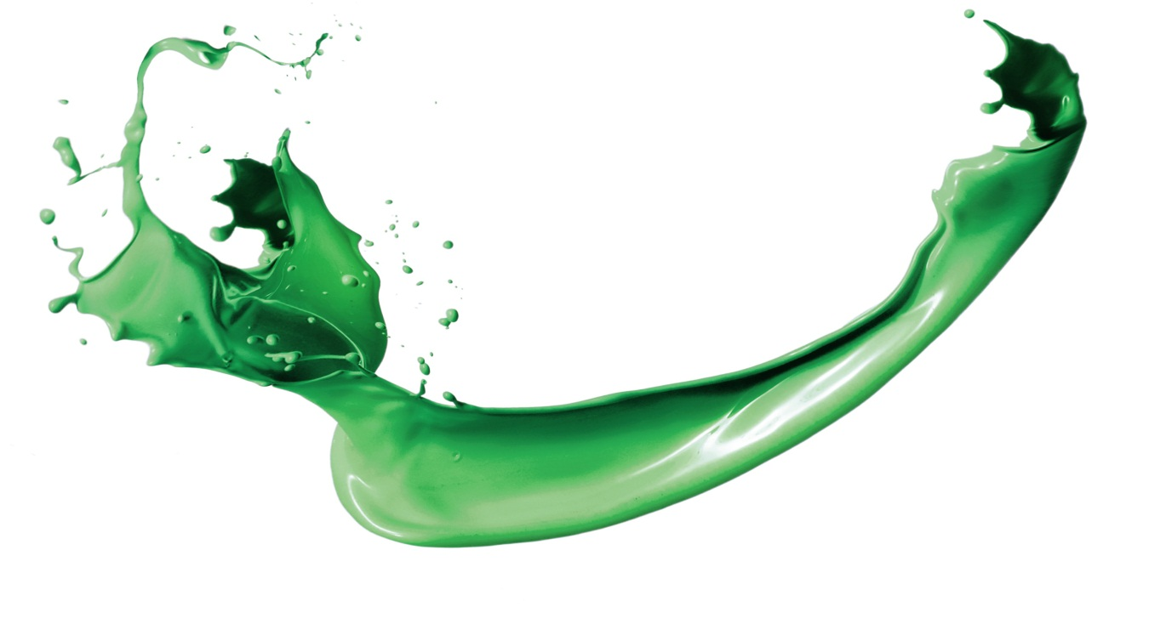

Innehåll:

Våtrum – målade ytor ………………………………………………………………………….. 2

Övriga målade ytor………………………………………………………………………………. 3

Tapetserade ytor …………………………………………………………………………………. 4

Träfasader ……………………………………………………………………………………………. 5

Mineraliska fasader …………………………………………………………………………….. 6

Oljade träytor ……………………………………………………………………………………… 7

Produkter ……………………………………………………………………………………………. 8



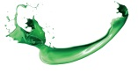

**Våtrum**

Dina väggar har målats med **Yunik Våtrumsfärg**, som efter genomtorkning är både slagtålig och vattentät. Den första veckan bör du undvika att spola hett vatten direkt på väggen. Färgfilmen tål visserligen att blötas redan efter ett dygn men först efter en vecka har färgens goda vattentäthet och slagtålighet utvecklats fullt ut !

**Allmänna råd**

Se till att täta skruvhål och genomföringar etc. när du t ex satt upp en ny krok eller hylla. Använd **Aqua-seal**, ett special-tätningsmedel för våtrum som är övermålningsbart.

Se till att ventilationen fungerar så att luftfuktigheten hålls nere. Ha för vana att efter duschning föra bort vattnet från golvet med en gummiskrapa. Dra ej för duschdraperi. Ställ dörren på glänt.

**Normal rengöring**

Tvätta ytan med vatten och ett milt allrengöringsmedel. Tvätta alltid nedifrån och uppåt.

**Grovrengöring**

Grövre rengöring rekommenderas med jämna intervaller. Kalkavlagringar, tvålrester etc. avlägsnas med ett surt rengöringsmedel. Speciellt viktigt är detta vid utsatta lägen som duschplatsen, vid och under badkar och tvättställ. Badkarsfronter bör lyftas bort så att golv och väggar blir åtkomliga.

Vi rekommenderar **Kalkbort**.

Tvätta alltid nedifrån och uppåt. Observera dock att sura medel alltid är aggressiva.

Polerade stengolv, t ex marmor, matteras mycket fort. Efterskölj därför noga.



**Övriga ytor**

I tak används normalt färg med låg glans exempelvis **Yunik Takfärg 2**.

Matta ytor är alltid känsliga för tvättning eller mekanisk åverkan. Mindre missfärgningar och repor kan man försöka avlägsna med ett vitt radergummi. Har ytan varit utsatt för damm eller sot ger ommålning det bästa resultatet.

Högre glans ger normalt större tålighet. Väggar målas därför lämpligast med exempelvis **Yunik Väggfärg 7 eller 20**.

Snickerier är oftast målade med **Yunik Lackfärg Plus**, vattenburna akrylatlackfärger.

Färgfilmen är torr efter några timmar, men speciellt på mörka, brutna kulörer tar genomhärdningen flera dygn. Brutna kulörer kan färga av sig innan färgen är helt genomhärdad.

**Normal rengöring**

Ett allrengöringsmedel räcker normalt sett långt.

**Fläckborttagning**

Rostfläckar avlägsnas med **Kalkbort**.

Undvik rengöringsmedel som innehåller slipmedel och starka lösningsmedel.



**Tapetserade ytor**

På tapetens etikett kan du se vilken tvättbarhet tapeten har. Tapetens tvättbarhet förklaras med följande symboler:

 Lätt avtorkning

 Tvättbar med lätt tvållösning på fuktig svamp

 Hög tvättbarhet, kan tvättas med diskmedel på våt trasa

 Tvättbar med borste. Hög slitstyrka. Rengörs med diskmedel och mjuk borste



**Träfasader**

Din träfasad har målats med en täckande färg, en täcklasyr eller en lasyr. Alla Yunik produkter har till främsta uppgift att skydda träet från påverkan från naturens krafter. Din fasad kommer att hålla i många år, men du bör ge färgen lite hjälp på traven.

En yta utomhus blir med åren kraftigt nedsmutsad, titta bara på dina fönster. De tvättar du säkert ett par gånger om året, men fasaden kanske inte får samma behandling.

**Allmänna råd**

Eventuell påväxt avlägsnas med hjälp av **Yunik Fasadtvätt Beväxning**. Lägg på medlet, låt det verka 2-4 dagar och tvätta därefter med vatten och mjuk borste.

Periodisk rengöring av fasaden bör utföras efter behov. Applicera **Yunik Målartvätt** **Ute/Inne** förtunnad 1:20, låt det verka 5-20 minuter, bearbeta med borste och skölj rent med vatten. Var noga med att använda en mild lösning, då en stark lösning kan göra åverkan på färgfilmen. Soluppvärmda ytor ska tillåtas svalna innan rengöringsmedlet appliceras.

Fasaden bör kontrolleras löpande för att hålla utkik efter sprickbildning och begynnande flagning. Punktreparation kan göras genom att skrapa upp eventuella sprickor och bättringsmåla.

Laserade ytor kräver tätare underhåll än en täckmålad yta. Använd inte färglös lasyr som avslutande behandling.



**Mineraliska fasader**

Din fasad består av puts, betong, fibercementskivor eller tegel och är övermålad. Den är övermålad med **Yunik Putsfärg Plus** eller **Yunik Putsfärg**. Yuniks produkter för mineraliska fasader har som uppgift att skydda underlaget och ge fasaden en vacker yta. Mineraliska fasader har normalt sett längre underhållsintervaller än träfasader, men du bör ge färgen lite hjälp på traven.

En yta utomhus blir med åren kraftigt nedsmutsad, titta bara på dina fönster. De tvättar du säkert ett par gånger om året, men fasaden kanske inte får samma behandling.

**Allmänna råd**

Eventuell påväxt avlägsnas med hjälp av **Yunik Fasadtvätt Beväxning**. Lägg på medlet, låt det verka 2-4 dagar och tvätta därefter med vatten och mjuk borste.

Periodisk rengöring av fasaden bör utföras efter behov. Applicera **Yunik Målartvätt** **Ute/Inne** förtunnad 1:20, låt det verka 5-20 minuter, bearbeta med borste och skölj rent med vatten. Var noga med att använda en mild lösning, då en stark lösning kan göra åverkan på färgfilmen. Soluppvärmda ytor ska tillåtas svalna innan rengöringsmedlet appliceras.

Fasaden bör kontrolleras löpande för att hålla utkik efter sprickbildning och begynnande flagning. Punktreparation kan göras genom att skrapa upp eventuella sprickor och bättringsmåla.



**Oljade träytor**

Du har en terrass, en ytterdörr, utemöbler eller annan träyta som är oljad. Oljan ger ett väderskydd och gör ytan vattenavvisande. En oljad yta har en begränsad hållbarhet och behandlingen måste upprepas med jämna mellanrum. Hållbarheten varierar beroende på hur väderutsatt ytan är.

**Allmänna råd**

Ytorna bör kontrolleras löpande för att hålla utkik efter påväxt och nedsmutsning. Periodisk rengöring av oljade träytor skall utföras efter behov.

Eventuell påväxt avlägsnas med hjälp av **Yunik Fasadtvätt Beväxning**. Lägg på medlet, låt det verka 2-4 dagar och tvätta därefter med vatten och mjuk borste.

Tryckimpregnerat virke rengörs enligt följande:

Applicera **Yunik Trallrent**, låt medlet verka ca 10 minuter, bearbeta med borste och skölj rent med vatten, var noga med att avlägsna all smuts och alla rengöringsmedelsrester. Applicera medlet på en mindre yta åt gången för att uppnå ett jämnt resultat. Soluppvärmda ytor skall tillåtas svalna innan rengöringsmedlet appliceras. När ytan är helt torr kan en ny inoljning göras.

**Produkter / Information**

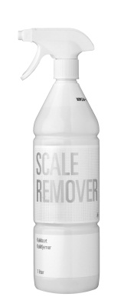 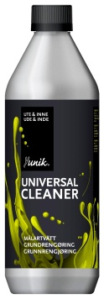 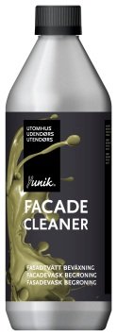

För mer information om våra produkter, gå in på [www.day-system.com](http://www.day-system.com)